**Competition Brief**

**Competition Title**

Inclusive Skills: Life Skills

**Competition Overview**

This competition is designed to create competitive opportunities for learners with Additional Learning Needs who have a planned destination of supported living/independent living.

Competitors will have access to a controlled room with a variety of tasks to complete within an appropriate time limit. Marking will be on the completion of these tasks. All tasks will be fully accessible, allowing for differentiated levels of support and specialist equipment which will show a realistic and relevant element into the likely progression into supported living for the competitors. For example, learners may use specialist 'pouring kettles' or direct support staff to assist with instruction from the competitor as they would if they were accessing the same facilities in their future destinations.

Live competition heats will be held at various venues across Wales.

**Entry Criteria**

The competition is for learners with Additional Learning Needs working at Entry Level 1 and working towards Entry Level 2 (Pathway 1 to 2) with a recognised Additional Learning Need.

Please notify the lead if your competitor requires to compete alone. Please ensure your entrants have the skills and competences to complete the task.

For further guidance on Inclusive Skills competitions please review the guidance available [here](https://inspiringskills.gov.wales/competitions/competitor-support-guidance).

## Entry capacity restrictions by organisation

## Maximum of up to 2 per location. Reserves may also be registered to account for potential absences or withdrawals.

## This is the maximum number of entries permitted by an organisation for this competition.

## ‘Organisation’ refers to the competitors’ training provider/employer. ‘Location’ refers to a site where the competitor studies / is employed. ‘Location’ refers to a site where the competitor studies / is employed.

This competition may be subject to a selection process if competitor registration numbers exceed the host venue capacity. Where capacity is identified in a competition the reserve competitors may be invited to compete.

The decision will be made following a consultation between Skills Competition Wales and the competition lead after registration closes. All parties will be notified of any changes.

## For further guidance on these capacities, [click here](https://inspiringskills.gov.wales/competitions/competition-registration-guide).

**Brief**

This competition will test competitor’s knowledge and skills in the following areas:

* Health and safety.
* Hygiene.
* Incidental Welsh
* Use of equipment
* Ordering food and drink
* Interacting with staff
* Money skills and exchanging money
* Engaging in decision making

The competition duration will be a maximum of 60 minutes. Competitors are required to complete the following tasks:

* Task 1 - Prepare a hot drink from the menu provided, making sure they are safe at all times. The room will be fully accessible and functional to fit the competitor's needs.
* Task 2 - Competitors will then participate in a café experience, where they will play the role of a customer.

**Task 1 (20 minutes):**

On entering the room, you will be asked to spot two hazards in the kitchen area.

Following this you will need to:

* Select a hot drink option from the menu provided.
* Choose the correct ingredients to prepare your drink from a selection of items provided.
* Safely prepare your hot drink.

**Task 2 (40 minutes):**

For your second task you will be asked to participate in a cafe experience.

You will need to:

* Enter the cafe area
* Welcome greeting using Welsh language
* Choose a table
* Select what you would like from the menu
* Join the queue
* Collect a tray
* Give the server your order
* Place your food and drink on a plate then place on a tray
* Pay for your food and drink using real coins (a selection of 5p, 10p, 20p, 50p, £1, and £2 coins will be available)
* Select the condiments and cutlery you require
* Sit down at a table
* Clear your table once you have finished
* End competition using Welsh Language (eg. Goodbye, thanks, or similar phrase)

**To be provided by the competitor:**

* PPE (Aprons) are optional for competitors, no additional marks will be awarded.
* Any individual specialist equipment needed that is unique to the competitor. If you wish to bring your own equipment it must be PAT tested.

Previous competition briefs are available to view and download via the Skills Competition Wales website, please [click here](https://inspiringskills.gov.wales/competitions/inclusive-skills-life-skills/archives) to access.

**Competition Rules**

For full terms and conditions of entry and competition rules [visit](http://www.inspiringskills.gov.wales/terms-and-conditions).

**Competition specific rules**

* Competitors will receive a health and safety briefing at the start of the competition.
* Competitors will start, and finish work as instructed by the judges
* Any specialist equipment required to meet individual needs of the competitor must be provided by the competitor / entering organisation.
* A Statement of Support outlining any individual needs of the learner within the competition - ie, support with communication etc, will need to be completed (date to be advised).
* If there is a power stoppage, breakdown of equipment or accident, the competitors must act accordingly to the instruction of the organiser.
* If during the competition a competitor feels they must leave their work (eg. medical reasons, toilet break), they will have the time recorded on a ‘time out’ sheet by a member of staff.
* No mobile telephones are allowed in the competition room.
* The judges’ decision is final.
* Photographs will be taken during the event that may be used for marketing/publicity purposes. (if a competitor/support staff cannot have their photo taken it is the responsibility of the college entering the competition to notify the organisers beforehand and at the event.
* Only one member of support staff will accompany the competitor from your organisation – unless otherwise stated on the Statement of Support.
* Competitors must only receive support that is outlined in their support statement. Support deemed to be outside that given in the support statement could result in the competitor being disqualified from the competition.

**Marking and Assessment**

Marking and judging of this competition will be done by a team of experts from Industry, Further Education or Training Providers, using a marking criteria and allocated marks to ensure consistency.

Brief breakdown of marking and assessment:

| **Task 1** |  |
| --- | --- |
| Identifying Risks and Hazards | 10% |
| Making a Hot Drink | 30% |
| **Task 2** |  |
| Use of incidental Welsh | 5% |
| Visiting a Cafe | 55% |
| **Total** | **100%** |

**Feedback and Recognition**

Individual and Group verbal feedback will be provided at the end of the competition. No results or awards will be awarded on the day, as marking will be quality assured.

All competitors will be issued with a Participation Certificate on the competition day. First, second, third and highly commended awards will be announced during the celebration event. The highly commended award recognises all competitors who have achieved above average. The celebration event will be held on Wednesday 18th March 2026, further details will be communicated to competitors and their points of contact by email.

Marksheets will be available upon request via [info@skillscompetitionwales.ac.uk](mailto:info@skillscompetitionwales.ac.uk) to competitors after the celebration event.

**Competition Lead**

**Lead Contact:**

Kate Payne

[k.payne@merthyr.ac.uk](mailto:k.payne@merthyr.ac.uk)

**Our partners**

This competition is delivered in partnership with

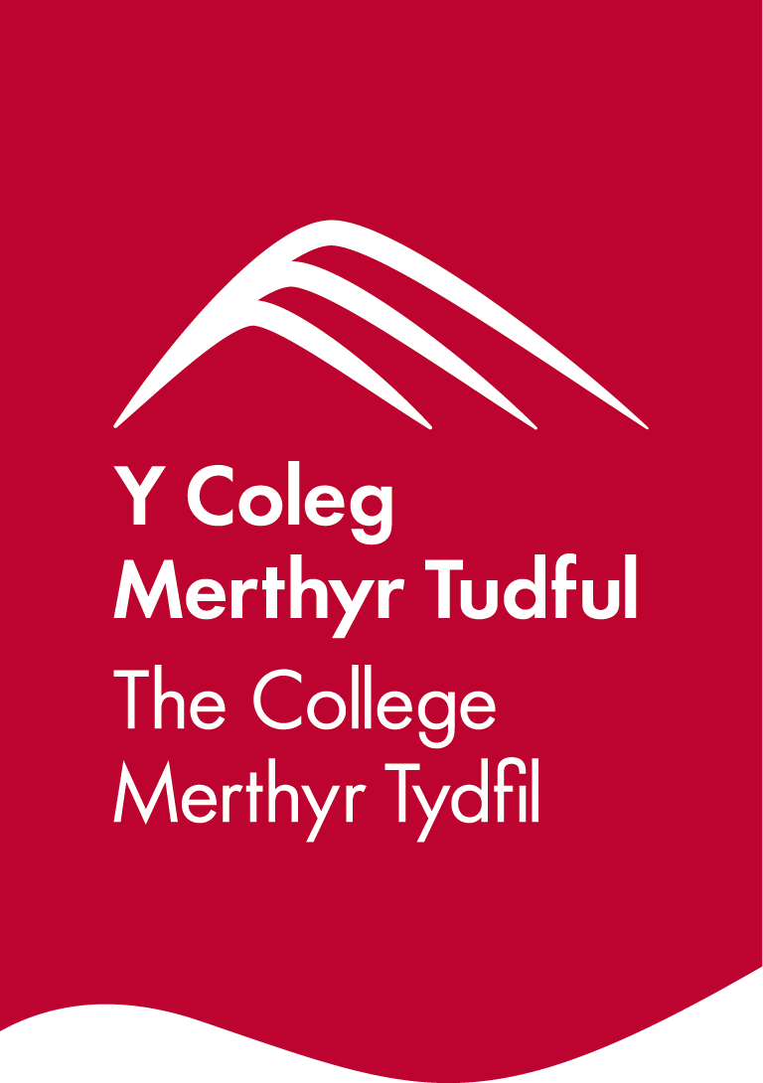

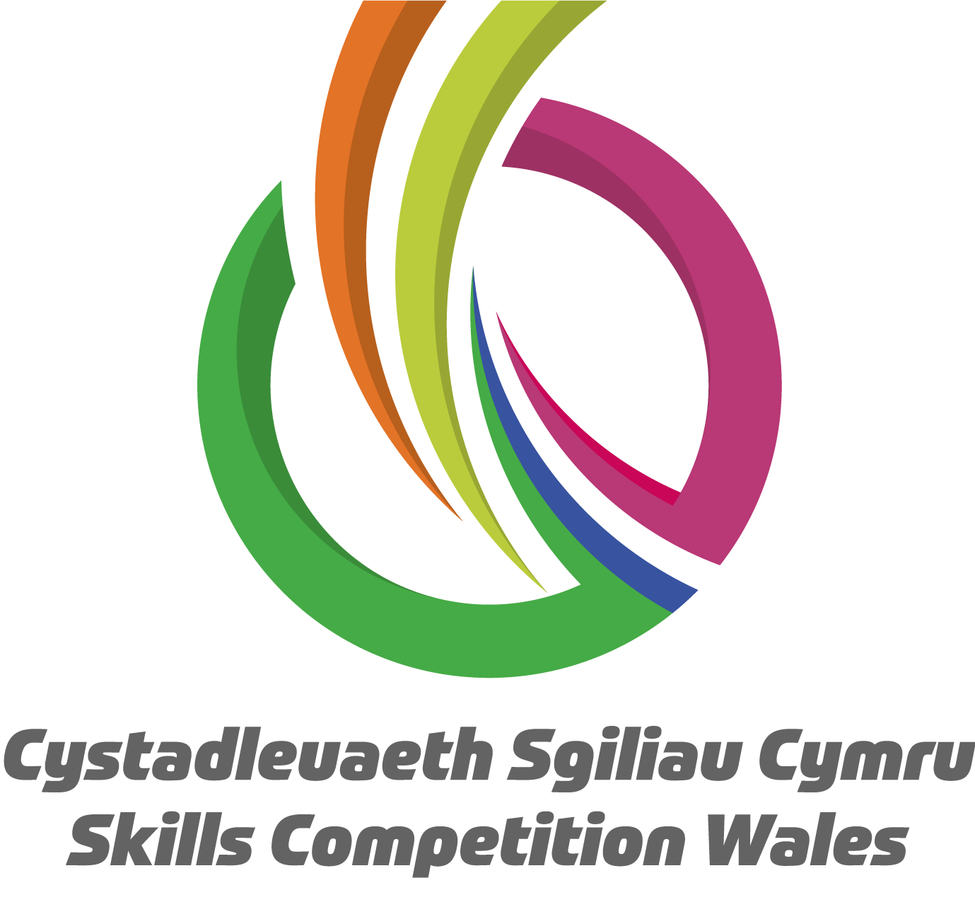

**Briff y Gystadleuaeth**

**Teitl y Gystadleuaeth**

Sgiliau Cynhwysol: Sgiliau Bywyd

**Trosolwg o'r Gystadleuaeth**

Cynlluniwyd y gystadleuaeth hon er mwyn creu cyfleoedd cystadleuol i ddysgwyr Anghenion Dysgu Ychwanegol sydd â chyrchfan arfaethedig o fyw â chymorth/byw’n annibynnol.

Caiff y cystadleuwyr fynediad i ystafell reoledig a bydd ganddynt amrywiaeth o dasgau i'w cwblhau o fewn terfyn amser priodol. Bydd y marcio y digwydd ar ôl cwblhau'r tasgau hyn. Bydd yr holl dasgau yn gwbl hygyrch ac yn caniatáu ar gyfer lefelau cefnogaeth gwahaniaethol ac offer arbenigol - Bydd hyn yn dangos elfen realistig a pherthnasol mewn perthynas â’r dilyniant tebygol i fyd byw â chymorth yn achos y cystadleuwyr. Er enghraifft – gall y dysgwyr ddefnyddio 'tegell arllwys' arbenigol neu staff cymorth uniongyrchol i’w cynorthwyo, gyda chyfarwyddyd gan y cystadleuydd, fel y byddent yn ei wneud pe baent yn defnyddio'r un cyfleusterau yn eu cyrchfannau yn y dyfodol.

Cynhelir rhagbrofion cystadlu byw mewn lleoliadau amrywiol ar draws Cymru.

**Meini Prawf Mynediad**

Mae’r gystadleuaeth hon ar gyfer dysgwyr Anghenion Dysgu Ychwanegol sy’n gweithio ar Lefel Mynediad 1 ac yn gweithio tuag at Lefel Mynediad 2 (Llwybr 1 i 2) ag Angen Dysgu Ychwanegol cydnabyddedig. Rhowch wybod i'r arweinydd os oes angen i'ch cystadleuydd gystadlu ar ei ben ei hun. Sicrhewch, os gwelwch yn dda, fod gan eich ymgeiswyr y sgiliau a'r cymwyseddau i gwblhau'r dasg.

Am arweiniad pellach ar gystadlaethau Sgiliau Cynhwysol, edrychwch ar y canllawiau sydd ar gael [yma.](https://inspiringskills.gov.wales/competitions/competitor-support-guidance)

## Cyfyngiadau ar gapasiti mynediad fesul sefydliad

## Gellir cofrestru uchafswm o hyd at 2 fesul lleoliad. Gellir cofrestru cronfeydd wrth gefn hefyd i gyfrifon absenoldeb neu dynnu'n ôl os bydd angen.

## Dyma uchafswm nifer y ceisiadau a ganiateir gan sefydliad yn achos y gystadleuaeth hon. Mae ‘Sefydliad’ yn cyfeirio at ddarparwr hyfforddiant/cyflogwr y cystadleuwyr. Mae ‘Lleoliad’ yn cyfeirio at safle lle mae’r cystadleuydd yn astudio / yn cael ei gyflogi/chyflogi.

## Mae 'lleoliad' yn cyfeirio at safle lle mae'r cystadleuydd yn astudio neu lle mae'n cael ei gyflogi.

Gall y gystadleuaeth hon fod yn destun proses ddethol os yw'r niferoedd cofrestru cystadleuwyr yn fwy na chapasiti'r lleoliad cynnal. Lle nodir bod capasiti ar gyfer y gystadleuaeth, gellir gwahodd cystadleuwyr wrth gefn i gystadlu.

## Bydd y penderfyniad yn cael ei wneud yn dilyn ymgynghoriad rhwng Cystadleuaeth Sgiliau Cymru ac arweinydd y gystadleuaeth ar ôl i'r cofrestru gau. Bydd pob parti yn cael gwybod am unrhyw newidiadau.

## 

## I gael mwy o arweiniad ar y canllawiau hyn, [cliciwch yma](https://inspiringskills.gov.wales/competitions/competition-registration-guide).

**Briff**

Bydd y gystadleuaeth hon yn profi gwybodaeth a sgiliau cystadleuwyr yn y meysydd canlynol:

* Iechyd a diogelwch.
* Defnyddio’r Gymraeg yn achlysurol
* Hylendid.
* Defnyddio offer
* Archebu bwyd a diod
* Rhyngweithio â staff
* Sgiliau ariannol a chyfnewid arian
* Cymryd rhan yn y broses o wneud penderfyniadau

Rhoddir uchafswm o 60 munud i gystadleuwyr ei gwblhau. Mae'n ofynnol i gystadleuwyr gyflawni'r tasgau canlynol:

* Tasg 1 - Paratoi diod boeth o'r fwydlen a ddarperir, gan sicrhau eu bod yn ddiogel bob amser. Bydd yr ystafell yn gwbl hygyrch ac ymarferol i gyd-fynd ag anghenion y cystadleuydd.
* Tasg 2 - Yna bydd cystadleuwyr yn cymryd rhan mewn profiad caffi, lle byddant yn chwarae rôl cwsmer.

**Tasg 1 (20 munudau):**

Wrth fynd i mewn i'r ystafell, gofynnir i chi sylwi ar ddau berygl yn ardal y gegin.

Yn dilyn hyn, bydd angen i chi:

* Ddewis diod boeth o'r fwydlen a ddarperir.
* Dewis y cynhwysion cywir i baratoi eich diod o ddetholiad o eitemau a ddarperir.
* Paratoi eich diod boeth yn ddiogel.

**Tasg 2 (40 munudau):**

Ar gyfer eich ail dasg gofynnir i chi gymryd rhan mewn profiad caffi.

Bydd angen i chi:

* Fynd i mewn i ardal y caffi
* Cyfarch gan ddefnyddio'r Gymraeg
* Dewis bwrdd
* Dewis beth hoffech chi o'r fwydlen
* Ymuno â'r ciw
* Casglu hambwrdd
* Rhoi eich archeb i'r gweinydd
* Rhoi eich bwyd a'ch diod ar blât ac yna eu rhoi ar hambwrdd
* Talu am eich bwyd a'ch diod gan ddefnyddio arian go iawn (Bydd dewis o arian 5c, 10c, 20c, 50c, £1, a £2 ar gael)
* Dewis y cyllyll a ffyrc a'r cynfennau sydd eu hangen arnoch
* Eistedd wrth fwrdd
* Clirio’r bwrdd ar ôl gorffen
* Gorffen y gystadleuaeth gan ddefnyddio’r Gymraeg (e.e. Hwyl fawr, diolch, neu ymadrodd tebyg)

**I’w darparu gan y cystadleuydd:**

* Mae Cyfarpar Diogelu Personol (Ffedog) yn ddewisol i gystadleuwyr, ni fydd unrhyw farciau ychwanegol yn cael eu rhoi.
* Unrhyw offer arbenigol unigol sydd ei angen sy'n unigryw i'r cystadleuydd. Os dymunwch ddod â'ch offer eich hun, rhaid iddo fod wedi cael prawf *PAT*.

Mae briffiau cystadleuaeth flaenorol ar gael i'w gweld a'u llwytho o’r wefan Cystadleuaeth Sgiliau Cymru, [cliciwch yma](https://inspiringskills.gov.wales/competitions/inclusive-skills-life-skills/archives) i gael mynediad iddynt.

**Rheolau’r Gystadleuaeth**

I gael y telerau ac amodau mynediad llawn a rheolau cystadlu [ewch i](https://inspiringskills.gov.wales/terms-and-conditions?lang=cy).

**Rheolau sy'n benodol i’r gystadleuaeth**

* Bydd cystadleuwyr yn derbyn briff iechyd a diogelwch ar gychwyn y gystadleuaeth.
* Bydd y cystadleuwyr yn cychwyn a gorffen eu gwaith yn unol â chyfarwyddiadau’r beirniaid.
* Rhaid i unrhyw offer arbenigol sydd ei angen oherwydd anghenion unigol y cystadleuydd gael ei ddarparu gan y cystadleuydd / sefydliad sy'n ymgeisio.
* Bydd angen cwblhau Datganiad o Gymorth yn amlinellu unrhyw anghenion unigol sydd gan y dysgwr yn y gystadleuaeth – h.y., cymorth gyda chyfathrebu ayyb. (dyddiad i'w gynghori).
* Os bydd toriad trydan, yr offer yn methu neu bydd damwain yn digwydd, rhaid i'r cystadleuwyr weithredu'n unol â chyfarwyddiadau’r trefnydd.
* Os bydd cystadleuydd yn teimlo bod rhaid gadael ei gwaith yn ystod y gystadleuaeth (e.e. rhesymau meddygol, egwyl toiled), bydd yr amser yn cael ei gofnodi ar ddalen 'amser allan' gan aelod o staff.
* Ni chaniateir ffonau symudol yn yr ystafell gystadlu.
* Bydd penderfyniad y beirniaid yn derfynol.
* Gall lluniau a fydd yn cael eu tynnu yn ystod y digwyddiad gael eu defnyddio at ddibenion marchnata/cyhoeddusrwydd – os nad yw’r cystadleuydd / staff cymorth yn medru bod yn y lluniau, cyfrifoldeb y coleg sy'n cymryd rhan yn y gystadleuaeth yw hysbysu'r trefnwyr o flaen llaw ac yn y digwyddiad ei hun.
* Dim ond un aelod o staff cymorth fydd yn mynd gyda'r cystadleuydd o'ch sefydliad – oni nodir yn wahanol ar y Datganiad o Gymorth.
* Dim ond cymorth a amlinellir yn eu Datganiad o Gymorth y dylai’r cystadleuwyr ei dderbyn. Gallai cymorth sydd yn cael ei ystyried tu hwnt i’r hwnnw a amlinellir yn y Datganiad o Gymorth arwain at angymhwyso’r cystadleuydd o’r gystadleuaeth.

**Marcio ac Asesu**

Bydd tîm o arbenigwyr o faes Diwydiant, Addysg Bellach neu Ddarparwr Hyfforddiant yn marcio ac yn beirniadu'r gystadleuaeth hon, ac yn defnyddio meini prawf marcio a marciau a ddyrennir er mwyn sicrhau cysondeb.

Dadansoddiad byr o'r marcio a'r asesu.

| **Tasg 1** |  |
| --- | --- |
| Nodi Risgiau a Pheryglon | 10% |
| Gwneud diod boeth | 30% |
| **Tasg 2** |  |
| Defnyddio’r Gymraeg yn achlysurol | 5% |
| Ymweld â chaffi | 55% |
| **Cyfanswm** | **100%** |

**Adborth a Chydnabyddiaeth**

Darperir adborth llafar i Unigolion a Grwpiau ar ddiwedd y gystadleuaeth. Ni chyhoeddir unrhyw ganlyniadau na gwobrau ar y diwrnod, gan y bydd ansawdd y marcio yn cael ei sicrhau.

Bydd pob cystadleuydd yn cael Tystysgrif Cyfranogi ar ddiwrnod y gystadleuaeth. Bydd gwobrau cyntaf, ail, trydydd a chanmoliaeth uchel yn cael eu cyhoeddi yn ystod y digwyddiad dathlu. Mae'r wobr canmoliaeth uchel yn cydnabod yr holl gystadleuwyr sydd wedi cyflawni sgôr uwch na'r cyfartaledd. Cynhelir y digwyddiad dathlu ar Dydd Mercher 18 Mawrth 2026, bydd manylion pellach yn cael eu rhoi i gystadleuwyr a'u pwyntiau cyswllt trwy e-bost.

Bydd taflenni marciau ar gael ar gais drwy info@skillscompetitionwales.ac.uk i gystadleuwyr ar ôl y digwyddiad dathlu.

**Arweinydd y Gystadleuaeth**

**Cyswllt Arweiniol:**

Kate Payne

[k.payne@merthyr.ac.uk](mailto:k.payne@merthyr.ac.uk)

**Ein partneriaid**

Mae'r gystadleuaeth hon yn cael ei chyflwyno mewn partneriaeth â

